INFORMAZIONI E GUIDA ALL’ISCRIZIONE
Caro genitore,
Di seguito puoi trovare un piccolo riassunto con le informazioni più importanti che riguardano le modalità di iscrizione, partecipazione e svolgimento del nostro servizio.
Vi chiediamo cortesemente di perdere qualche minuto del vostro tempo per leggerle con attenzione.
Vi ricordiamo che, per quanto riguarda le procedure legate a COVID-19, i responsabili e gli operatori del centro estivo si impegnano a mettere in atto qualsiasi procedura richiesta dalla normativa vigente.

LE ATTIVITA’:
Per tutta la durata del centro estivo, prediligiamo attività all’aria aperta e giochi di movimento.
Oltre ai giochi di carattere motorio, saranno proposte attività laboratoriali e un momento della giornata sarà, come sempre, dedicato ai compiti delle vacanze
Per i bambini della scuola primaria e secondaria speriamo di poter organizzare una uscita settimanale in piscina e qualche passeggiata sui percorsi pedonali che il nostro territorio offre.
Ogni settimana vi comunicheremo le eventuali uscite.

PERIODI E LUOGHI
BABY CITY CAMP
01 luglio 2022 (Centro Sportivo Ponte Rivabella)
04-08 luglio 2022 (Scuola dell’infanzia di Tignano)
11-15 luglio 2022 (Scuola dell’infanzia di Tignano)
18-22 luglio 2022 (Scuola dell’infanzia di Tignano)
25-29 luglio 2022 (Scuola dell’infanzia di Tignano)
01-05 agosto 2022 (Centro Sportivo Ponte Rivabella solo al raggiungimento di 15 iscritti)
22-26 agosto 2022 (Centro Sportivo Ponte Rivabella solo al raggiungimento di 15 iscritti)
29 agosto – 3 settembre 2022 (Centro Sportivo Ponte Rivabella)
05-09 settembre 2022 (Centro Sportivo Ponte Rivabella)

CITY CAMP (Centro sportivo Ponte Rivabella)
06-10 giugno 2022
13-17 giugno 2022
20-24 giugno 2022
27 giugno – 01 luglio 2022
04-08 luglio 2022
11-15 luglio 2022
18-22 luglio 2022
25-29 luglio 2022
01-05 agosto 2022 (solo al raggiungimento di 15 iscritti)

22-26 agosto 2022 (solo al raggiungimento di 15 iscritti)
29 agosto – 3 settembre 2022
05-09 settembre 2022

ISCRIZIONI E PAGAMENTO
L’unica modalità di iscrizione possibile è l’iscrizione via mail alla mail campestivi@polmsp.net allegando alla mail i seguenti moduli:
- Modulo di iscrizione
- Dati del genitore a cui intestare la ricevuta
- Tesseramento e privacy
- modulo autorizzazioni/deleghe (da compilare e barrare e firmare se non si delega nessuno)
- se necessario, certificato del pediatra di comunità per la somministrazione del farmaco "salvavita" (si ricorda che senza l’invio del certificato non sarà possibile somministrare il farmaco);
- se necessario, certificato medico per dieta speciale
E’ obbligatoria la compilazione di tutti i documenti sopra indicati

Il costo settimanale del centro estivo (sia Baby Camp sia City Camp) è di 110€ a settimana, pasti, merende ed eventuali uscite compresi.
L’iscrizione sarà ritenuta valida solo ed esclusivamente per le settimane per cui è stata versata l’intera quota
I pagamenti possono essere effettuati anche per uno o più turni versando l’importo complessivo delle quote.
I pagamenti potranno essere effettuati soltanto mediante bonifico bancario inserendo nella causale nome e cognome del bambino, servizio scelto (baby camp o city camp) e periodo scelto.
I dati bancari da utilizzare sono i seguenti:
POLISPORTIVA MONTE SAN PIETRO
BPER BANCA SPA Filiale Calderino di Monte San Pietro
IT98V0538736950000003072964

Affinché l’iscrizione sia ritenuta valida, è necessario effettuare il saldo della quota settimanale entro il mercoledì della settimana precedente l’inizio della frequenza.

Esempio per le tempistiche di pagamento:

- per la settimana 06-10 giugno il pagamento dovrá essere effettuato entro mercoledí 01-06-2022
- per la settimana 13-17 giugno il pagamento dovrá essere effettuato entro mercoledí 08-06-2022

RIMBORSI:
Non sono ammessi per alcun caso rimborsi parziali o giornalieri.
Nel caso di malattia il minore dovesse non frequentare l’intera settimana scelta per avere diritto al rimborso della retta sarà necessario far pervenire, il giorno stesso il certificato medico del pediatra, via email all’indirizzo campestivi@polmsp.net

RINUNCIA AL SERVIZIO:
Se la rinuncia interviene dopo le ore 14:00 del mercoledì precedente l’inizio del turno, o in mancanza di rinuncia scritta, anche se non si frequenta il turno, verrà addebitata l’intera quota settimanale.

MODULO ISCRIZIONE CAMPI ESTIVI 2021

COGNOME_________________________________________
NOME:____________________________________________
NATO/A IL:_________________________________________ A:_______________________________
RESIDENTE IN VIA:________________________________________________________ N°:________
CAP:_________________ CITTA’:______________________________________ PROV:____________
RECAPITI TELEFONICI:_________________________________________________________________
____________________________________________________________________________________
EMAIL:______________________________________________________________________________
ALLERGIE E INTOLLERANZE (devono essere giustificate con regolare certificato medico)
____________________________________________________________________________________
ALTRE NOTE:_________________________________________________________________________
____________________________________________________________________________________
SCEGLI IL SERVIZIO:

PERIODO | BABY CAMP | CITY CAMP
06-19 Giugno
13-17 Giugno
20-24 Giugno
27 Giugno – 01 Luglio | Solo 01 Luglio
04-08 Luglio
11-15 Luglio
18-22 Luglio
25-29 Luglio
01-05 Agosto*
22-26 Agosto*
29 Agosto – 2 Settembre
05-09 Settembre

Data_________________________

Firma del genitore o di chi ne fa le veci
___________________________________________

* il servizio sará attivato solo al raggiungimento di 15 iscritti a settimana

DATI DEL GENITORE A CUI INTESTARE LA RICEVUTA

La ricevuta del centro estivo non può essere intestata al minore che frequenta il servizio.

Per questa ragione abbiamo bisogno dei seguenti dati di un genitore o di chi fa le veci del minore.

NOME:______________________________________________

COGNOME:___________________________________________

INDIRIZZO DI RESIDENZA:______________________________________________________________

____________________________________________________________________________________
CODICE FISCALE:_____________________________________________________________________

Qualora fosse necessario intestare ricevute diverse a genitori/tutori diversi, sarà sufficiente inviare la richiesta a campestivi@polmsp.net una volta effettuato il pagamento.

RICHIESTA ISCRIZIONE ANNO 2022
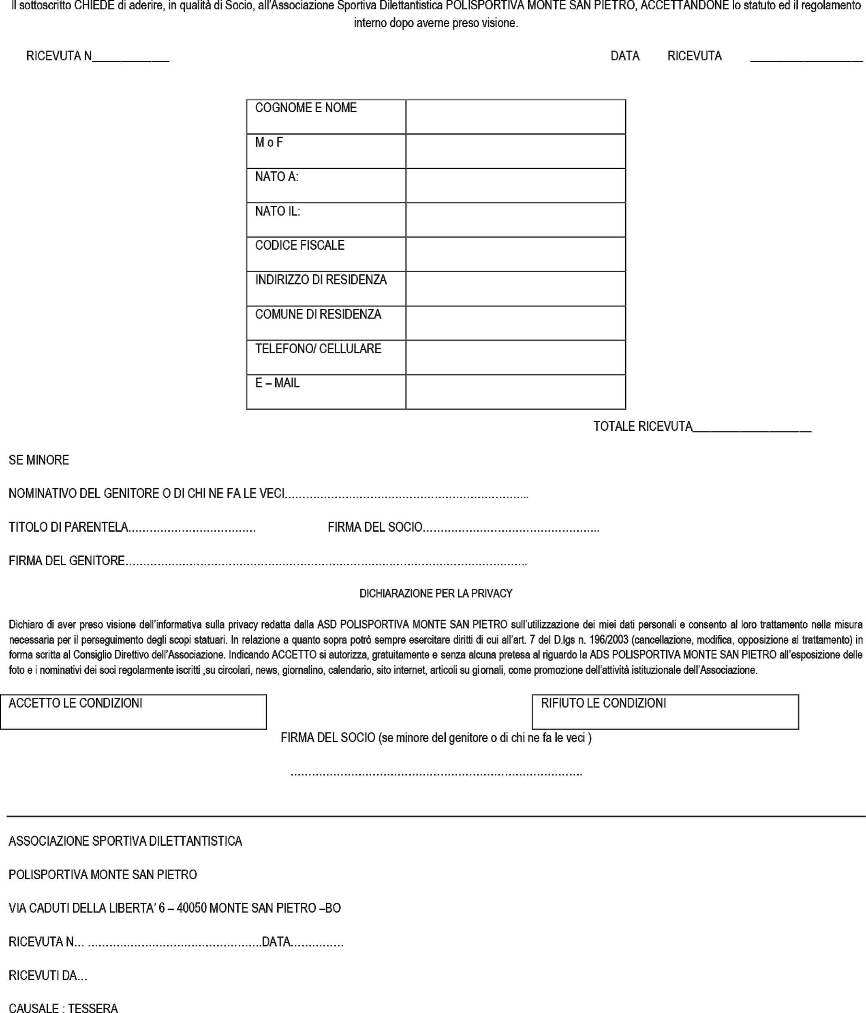

AL RESPONSABILE DEL CAMP
COMPILARE IN STAMPATELLO

ATTO DI DELEGA PER L’USCITA AL TERMINE DELL’ORARIO DEL CENTRO ESTIVO
Il sottoscritto/a _______________________________________________________
genitore di __________________________________________________
frequentante la settimana di camp estivo dal_____________al_______________
DELEGO al ritiro dal centro estivo di mio/a figlio/a il/la sig./ra: (previa presentazione di un documento di identità)
1) _________________________________________________________
2) _________________________________________________________
3) _________________________________________________________
4) _________________________________________________________
5) _________________________________________________________
6)_________________________________________________________
I minori possono essere ritirati solo da persone maggiorenni delegate e indicate dalla famiglia

data________________________
firma del genitore______________________________________

